**ДЕПАРТАМЕНТ ОБРАЗОВАНИЯ И НАУКИ ГОРОДА МОСКВЫ**

**ГОСУДАРСТВЕННОЕ БЮДЖЕТНОЕ ПРОФЕССИОНАЛЬНОЕ ОБРАЗОВАТЕЛЬНОЕ УЧРЕЖДЕНИЕ ГОРОДА МОСКВЫ**

**«МОСКОВСКИЙ АВТОМОБИЛЬНО – ДОРОЖНЫЙ**

**КОЛЛЕДЖ им. А.А. НИКОЛАЕВА»**

**ОТЧЁТ**

**по**

**учебной практике**

**Профессиональный модуль**

***ПМ.02 Осуществление интеграции программных модулей***

Студента группы ***2-ИП1*** ___ ***Щеголев Илья Николаевич*** __________

(Фамилия, имя, отчество)

специальность **09.02.07 Информационные системы и программирование**

Место прохождения практики *ГБПОУ МАДК им. А.А.Николаева*___________

(наименование организации)

Период прохождения: *с 6 октября по 19 октября 2023 года*

(фамилия, имя, отчество)

Руководитель практики от колледжа: *Исакова Жасмин Талантбековна*

(фамилия, имя, отчество)

Дата сдачи: *9 октября 2023 г.*

Оценка по производственной практике ________________________

Проверил:

|  |  |  |
| --- | --- | --- |
| Мастер производственного обучения | ___________ | Исакова Ж. Т. |

(должность) (подпись) (Фамилия И.О.)

**Москва 2023**

Задание 1: Напишите программу, которая запрашивает у пользователя число и выводит его квадрат, а затем его куб.

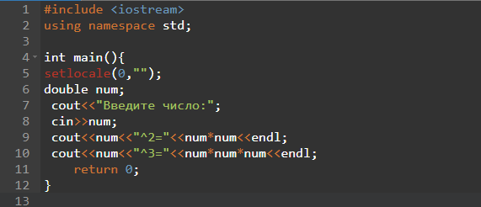

Пользователь вводит число после этого число сначала возводится в квадрат потом в куб.

Задание 2: Напишите программу, которая находит среднее арифметическое двух чисел.

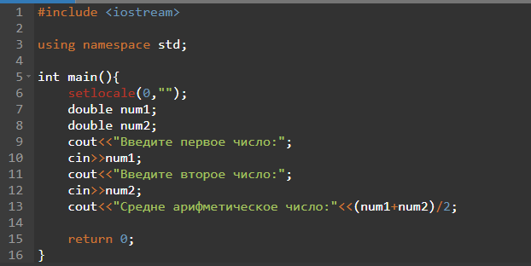

Пользователь вводит первое и второе значение переменной после этого программа складывает и делить эти числа что бы получить средне арифметическое значение этих двух переменных.

Задание 3: Напишите программу, которая находит сумму всех четных чисел в заданном диапазоне.

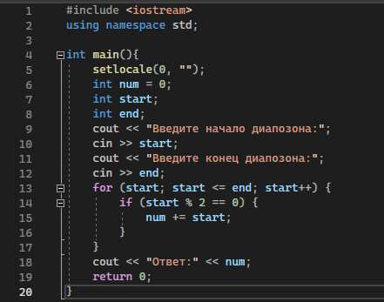

Пользователь вводит значения начала и конца диапазона, после этого программа начинает цикл в котором число “start” увеличивается и после с помощью арифметической формулы берётся только чётные значения, после даём “num” значение переменной “start”.